Název materiálu | GUM
Anotace materiálu | Materiál je zaměřen na seznámení žáků s obchodním centrem „GUM“, které se nachází na Rudém náměstí v Moskvě. Obsahuje krátké představení tohoto objektu, fotografie a úkoly zaměřené na rozvoj čtení s porozuměním. Materiál slouží také k rozvoji funkční gramotnost žáků v oblasti práce s internetovými zdroji.
Doporučená jazyková úroveň žáků | A1
Cíl materiálu | Žák porozumí čtenému textu.  Žák vyhledá na internetu požadovanou informaci a zpracuje ji.  Žák podle interaktivního plánu popíše cestu.  Žák zná slovní zásobu týkající se nakupování a druhů zboží.  Žák najde v textu základní informaci a zpracuje ji do podoby referátu.
Poznámka | Téma nákupy je zpracováno v učebnici Raduga po-novomu, 2. díl, lekce 4. Materiál lze také použít jako opakování pro část předcházející lekce (2. díl, 3. lekce – orientace ve městě).

1. Popis materiálu
Materiál obsahuje vybrané zestručněné informace o GUMu, nákupním centru na Rudém náměstí v Moskvě. Je určen pro rozvoj čtení s porozuměním a některými úkoly podporuje rozvoj funkční gramotnosti žáků. Jeho základem je text, určený ke čtení a následnému překladu. U nadpisu textu jsou dvě loga (v levém rohu je hlavní logo obchodního centra, v pravém rohu doplňkové logo GUMu). Text obsahuje vybrané zajímavé informace. Doplněn je několika fotografiemi z webových stránek obchodního centra (www.gum.ru). Následuje překlad některých výrazů, které se v textu objevují. Vstupní text slouží pro získání představy o obchodním centru. Je však možné s ním dále pracovat – například jej žáci mohou převyprávět, analogicky si připravit zajímavosti o významném obchodním centru z jejich okolí. Přízvuky jsou v textu vyznačeny, při čtení je třeba dbát na správnou výslovnost žáků, a to nejen na úrovni jednotlivých zvuků, ale také na úrovni suprasegmentální – redukce nepřízvučných hlásek, melodie a intonace (zejména syntagmatické členění vět).

2. Možnosti využití materiálu
- Cvičení 1: Práce s textem, viz výše. Cílem cvičení je rozvoj řečové činnosti čtení s porozuměním, procvičování zvukové stránky jazyka (nutno důsledně opravovat zejména hrubé chyby ve výslovnosti).
- Cvičení 2: Odpovědi na otázky, práce s internetovým zdrojem. Cvičení je zaměřeno na rozvoj funkční gramotnosti. Nejsou prověřovány znalosti žáků, ale jejich dovednost pracovat s internetovým zdrojem (webové stránky obchodního centra). Jejich úkolem je na interaktivním plánu GUMu vyhledat potřebné informace a ty využít k odpovědi na zadanou otázku. Doplňující otázka „Где это находится“ může posloužit ke zopakování a procvičení již osvojeného materiálu (například pokud je materiál použit jako rozšiřující ke 4. lekci 2. dílu učebnice Raduga po-novomu, viz poznámka), případně je možné ji využít pro nácvik fráze «находиться на первом/втором/третьем этаже», «находиться направо/налево». Otázky jsou koncipovány tak, aby žáci byli nuceni pracovat s internetovým zdrojem. Cílem cvičení je rozvoj funkční gramotnosti žáků, jejich seznámení se s interaktivním plánem obchodního centra a orientace na webových stránkách.
- Cvičení 3: Je zaměřeno na práci s lexikem. Ověřuje se znalost lexikálních jednotek z oblasti nákupů a zboží. Cílem je vyplnit tabulku – uvést co nejvíce příkladů zboží v jednotlivých kategoriích. Cvičení může posloužit jako opakování již probrané látky, případně zde může být soustředěna rozšiřující slovní zásoba, kterou si žáci zpracují (na základě vlastního rozhodnutí a zájmu). Se cvičením je možné pracovat několika způsoby: a) žáci jej dostanou za domácí úkol, sami vyhledají a doplní lexikální jednotky (učitel může stanovit minimální/maximální počet); b) žáci pracují ve třídě ve dvojicích (skupinách) – každá má za úkol zpracovat jednu část tabulky, pracují se slovníkem (dochází tak k rozvoji schopnosti práce se slovníkem); c) aktivizační cvičení za použití metody brainstorming – žáci rusky říkají výrazy, které znají, učitel je zapisuje na tabuli a následně je pak společně třídí do jednotlivých kategorií, činí korekce, odstraňují nevhodná slova (lze obměnit tak, že žáci slova říkají v češtině, pak jednotlivě nebo ve skupinách (případně za domácí úkol) překládají pomocí slovníku – dosáhneme širšího výběru lexika). Učitel může stanovit minimální počet lexikálních jednotek v každé kategorii, který si žáci musí osvojit (záleží na jejich výběru).
- Cvičení 4: Navazuje na přecházející cvičení a rozvíjí funkční gramotnost žáků. Cílem cvičení je, aby se žáci naučili pracovat se zdrojem (textem v podobě interaktivního plánu a webové stránky). Žáci si vyberou zboží, které by si chtěli koupit a následně vyhledávají na webové stránce GUMu obchod, kde by jej mohli pořídit. Lze rozšířit o další práci s internetem (za domácí úkol mohou žáci vyhledat, kolik zboží stojí, zda je na výběr z více variant, apod.).
- Cvičení 5: Je zaměřeno na rozvoj řečové dovednosti čtení s porozuměním. Jeho cílem je procvičit schopnost zpracovat informace z textu. Žáci mají za úkol vybrat si jeden obchod, který je zaujme, přečíst si o něm základní informace a ty zpracovat formou stručného referátu (3 – 4 věty, ne více), který představí svým spolužákům. Rozvíjí se tak nejen schopnost práce s textem, ale také následně dovednost prezentovat zjištěné informace. Vyučující by měl klást důraz zejména na jazykovou správnost (výslovnost, gramatika). Vzhledem k úrovni znalosti jazyka žáci mohou text číst.

ГУМ

Гла́вный Универса́льный Магази́н

1. Прочита́йте текст, переведи́те его́ на че́шский язык. По́льзуйтесь словарём.

Откры́тие Ве́рхних торго́вых рядо́в (так ра́ньше называ́лся ГУМ) состоя́лось 2 декабря́ 1893 го́да. Зде́сь впервы́е ста́ли испо́льзовать це́нники. Ведь в ма́леньких магази́нах продаве́ц сам объявля́л покупа́телю це́ну. Но́ ту́т уже́ нельзя́ бы́ло поторгова́ться, что́ до́лгие века́ бы́ло у на́с одно́й из люби́мых наро́дных заба́в.

ГУМ сего́дня — э́то не про́сто це́нтр досу́га и магази́н, э́то а́рт-простра́нство.

Посети́телей ра́дует фонта́н в це́нтре ГУМа, кото́рый представля́ет собо́й уника́льную архитекту́рную констру́кцию. Э́то одно́ из люби́мых мест встре́чи москвиче́й и госте́й столи́цы.

ГУМ — не про́сто магази́н, в кото́ром мо́жно купи́ть практи́чески всё. Э́то це́лый торго́вый кварта́л, в кото́ром е́сть и апте́ка, и филиа́л ба́нка, и магази́н цвето́в… Э́то па́мятник архитекту́ры. Э́то комфо́ртная зо́на о́тдыха с рестора́нами и кафе́. Э́то худо́жественная галере́я и ме́сто проведе́ния культу́рных мероприя́тий. Э́то неотъе́млемая ча́сть росси́йской исто́рии.

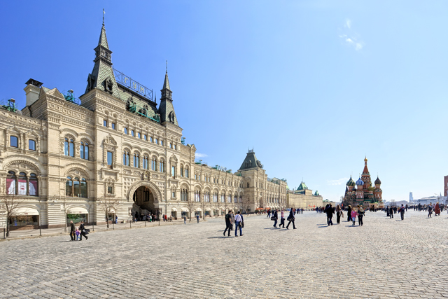
(сокращено, по сайту http://www.gum.ru/history/)
Здание ГУМа (вид с Красной площади), позади находится Храм Василия Блаженного
(http://www.gum.ru/history/)
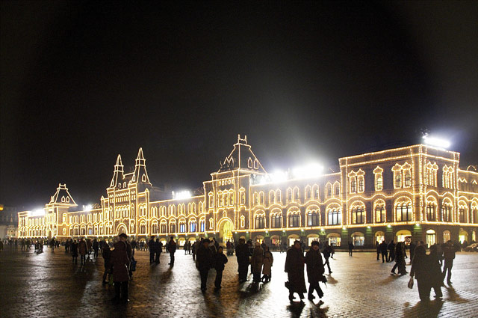
Здание ГУМа (ночной вид)
(http://www.gum.ru/history/)

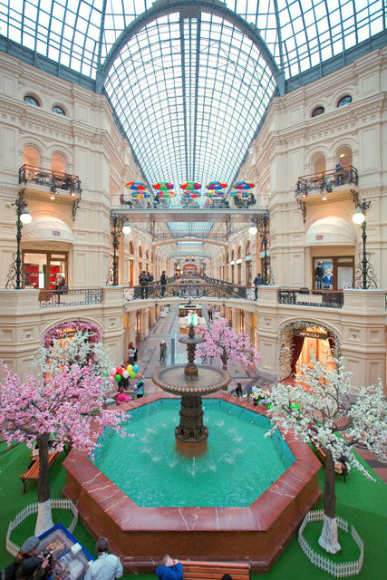
Фонтан, любимое место для встреч и отдыха
(http://www.gum.ru/history/)

Слова́рь

Откры́тие – otevření
Состоя́ться (состоя́лось) – uskutečnit se, proběhnout (uskutečnilo se)
Впервы́е – poprvé
Це́нник – ceník
Объяви́ть / Объявля́ть (объявля́л) – zveřejnit / zveřejňovat (zveřejňoval), zde „určoval“
Поторгова́ться / Торгова́ться – usmlouvat / smlouvat (cenu zboží)
Заба́ва – zábava
Досу́г – odpočinek, volný čas
Посети́тель – návštěvník
Предста́вить собо́й / Представля́ть собо́й – ztvárnit / ztvárňovat (něco), zde „je“
Культу́рное мероприя́тие – kulturní událost
Неотъе́млемый – neoddělitelný

2. Рабо́тайте с пла́ном магази́на на веб-са́йте ГУМа (http://www.gum.ru/shopmap/). Отвеча́йте на вопро́сы.

- Каки́ми вхо́дами (с каки́х у́лиц) мо́жно войти́ в ГУМ? Перечисли́те их.
- Где мо́жно в ГУМе поку́шать и́ли вы́пить ча́шку ча́ю (ко́фе)?
- В каки́х магази́нах мо́жно купи́ть пода́рки и сувени́ры? Где́ они в ГУМе нахо́дятся?
- Что́ мо́жно купи́ть в сле́дующих магази́нах: MAX MARA, HERMES, ГАСТРОНОМ №1, BALDININI, SONY CENTRE, KARTELL, ГУМ STORE, POSTOLIT, ХРУСТАЛЬ и ФАРФОР? Где эти магази́ны нахо́дятся?
- Каки́е магази́ны ГУМа вы бы хоте́ли посети́ть? Где они́ в торго́вом це́нтре нахо́дятся?

3. Каки́е това́ры вы зна́ете? Запо́лните табли́цу.

Пита́ние | Оде́жда | Аксессуа́ры
Пода́рки, сувени́ры | Те́хника | Това́ры для до́ма
4. Рабо́тайте с табли́цей и Интерне́т-са́йтом ГУМа. В каком магази́не вы бы могли́ купи́ть вышеприведённые това́ры?

5. Нажа́в на назва́ние конкре́тного магази́на, вы мо́жете узна́ть о нём кра́ткую информа́цию. Выбери́те из спи́ска оди́н магази́н, кото́рый вас заинтересова́л и прочита́йте текст. Для однокла́ссников подгото́вьте небольшо́й докла́д о том, что вы узна́ли.

